BILLS
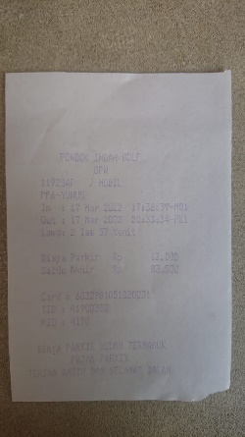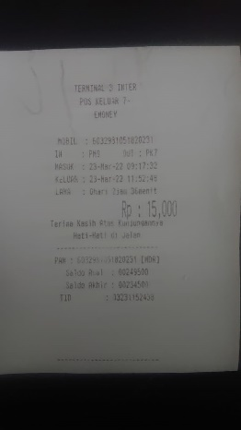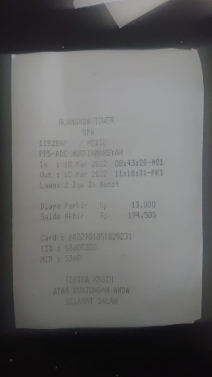
1. Parking : 17 March : Rp. 13.000
2. Parking : 23 Mei : Rp 15.000
3.Parking : 10 Mar : Rp. 13.000
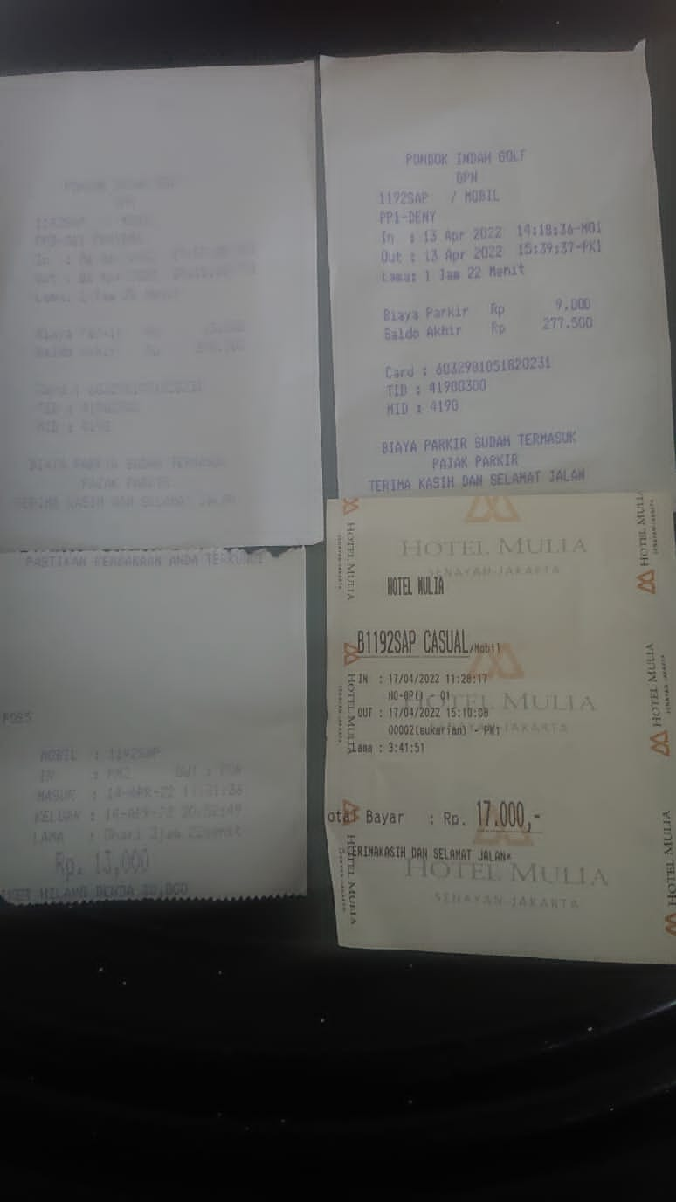
4. Parking : X
5. Parking : 13 April : Rp. 9.000
6. Parking : 14 April : Rp. 13.000
7. Parking : 17 April : Rp. 17.000
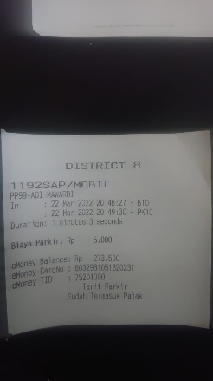
8. Parking : 22 Mar : 5.000
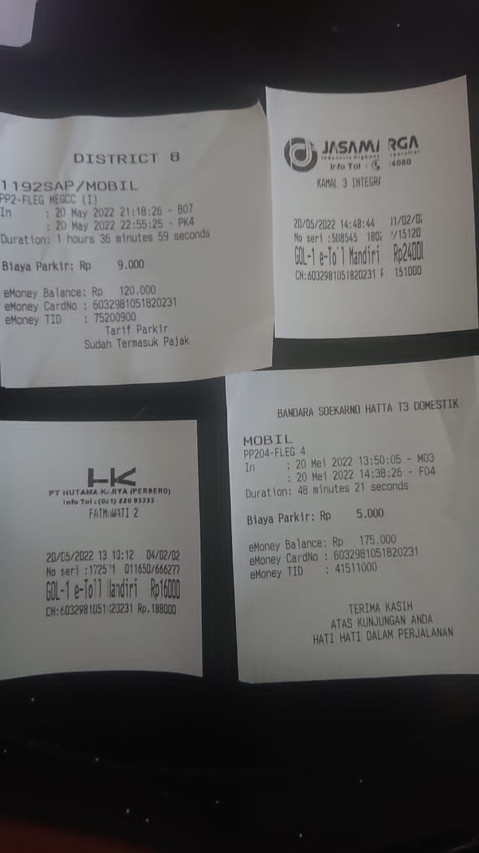
9. Parking 20 Mei : Rp. 9.000
10.Tol 20 Mei : Rp. 24.000
11. Tol 20 Mei : Rp. 16.000
12. Parkir 20 Mei : Rp. 5.000
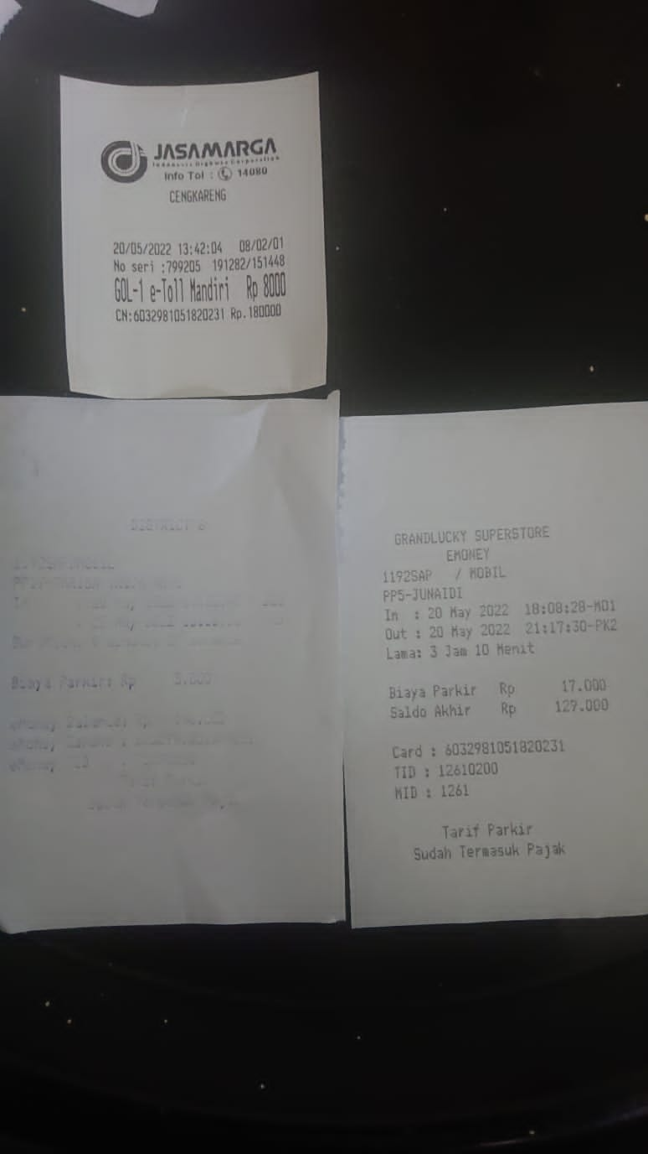
13. Tol 20 Mei : Rp. 8.000
14. Parking : 20 Mei : Rp. 5.000
15. Parking : 20 Mei : Rp. 17.000
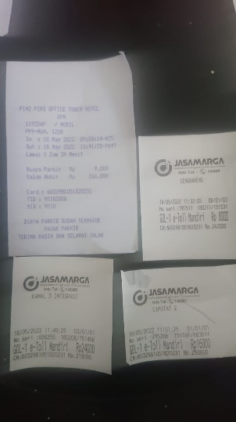
16. Parking, 18 Mei : Rp. 9.000
17. Tol, 18 Mei : Rp.8.000
18. Tol, 18 Mei : Rp. 24.000
19. Tol. 18 Mei : Rp. 16.000
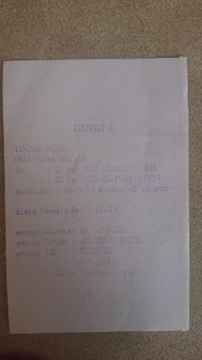

20.Parking : 22 Mar : Rp. 13.000

Detail :
Parkir Maret 2022 : Rp. 31.000
Parkir April 2022 : Rp. 39.000
Parkir Mei 2022 : Rp. 73.000
Tol Mei 2022 : Rp. 96.000

